PAPELERA AUTOMATIZADA

---------MANUAL DE USUARIO---------

ISABEL SIMÓN GARCÍA

INDICE

ESQUEMA ELECTRÓNICO 3

DESCRIPCIÓN DEL MONTAJE 4

DESCRIPCIÓN DEL FUNCIONAMIENTO 6

DESCRIPCIÓN DEL FIRMWARE 6

**Finalidad del proyecto**

Modificar una papelera de plástico para que cuando pasemos la mano cerca de su tapa, ésta se levante sola. Además, se podrá ver en la pantalla lcd la fecha, hora y temperatura.

# ESQUEMA ELECTRÓNICO

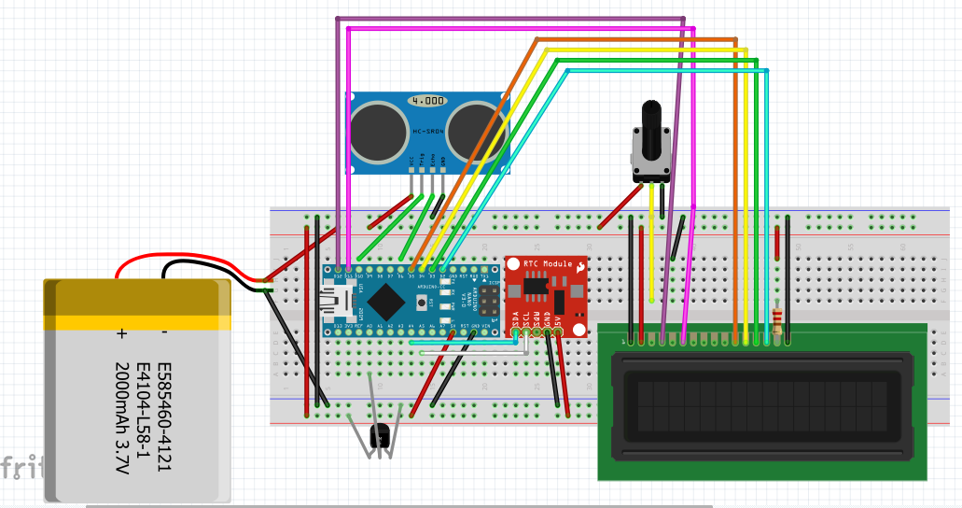

# DESCRIPCIÓN DEL MONTAJE

*El montaje de cada papelera depende de cómo sea esta. La que utilicé yo, tiene el mecanismo que levanta la tapa por fuera, así que no se montara de la misma manera que una que lo tiene por dentro. También influye como sea por fuera la papelera.*

A partir de una papelera de plástico de tamaño mediano-pequeño, quité el pedal que levanta la tapa de esta. A continuación, coloqué el servo motor en la parte baja aprovechando un hueco justo que tenía la papelera y le sujete con 4 tornillos, hice un agujero en la papelera para poder pasar los cables del servo motor al interior. Con dos tornillos y una plaquita metálica, hice dos topes para que el plástico que levanta la tapa solo pudiera moverme hacia arriba y hacia abajo. Con la parte del pedal que quité al principio, hice una pieza que atornillada al servo motor, iba a impulsar la tira de plástico en el momento en que el servo girase. A continuación hice los agujeros para poner el interruptor en la parte de atrás, la lcd en la parte delantera, el hc-sr04 en la tapa y el sensor lm35 en la parte baja de la papelera.

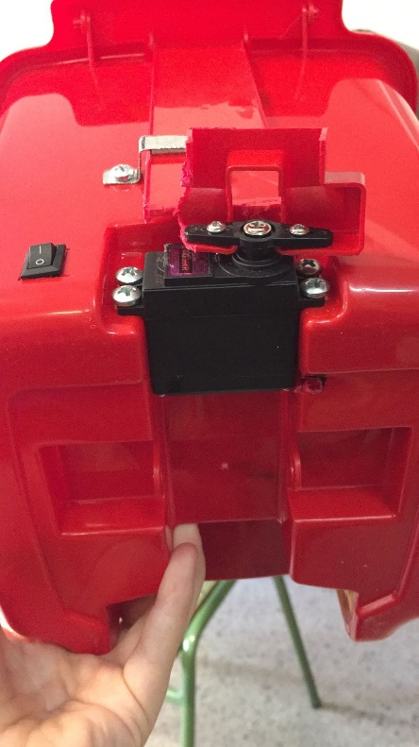

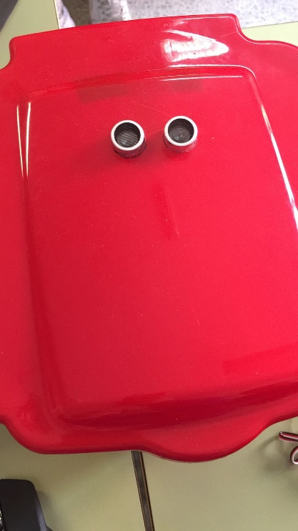

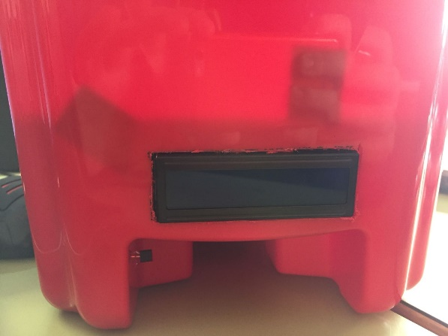

Fui colocando cada cosa en su lugar y coloqué la protoboard al fondo de la papelera para ir cableando todo. Intente colocar todos los elementos en la protoboard para que no estuvieran sueltos.

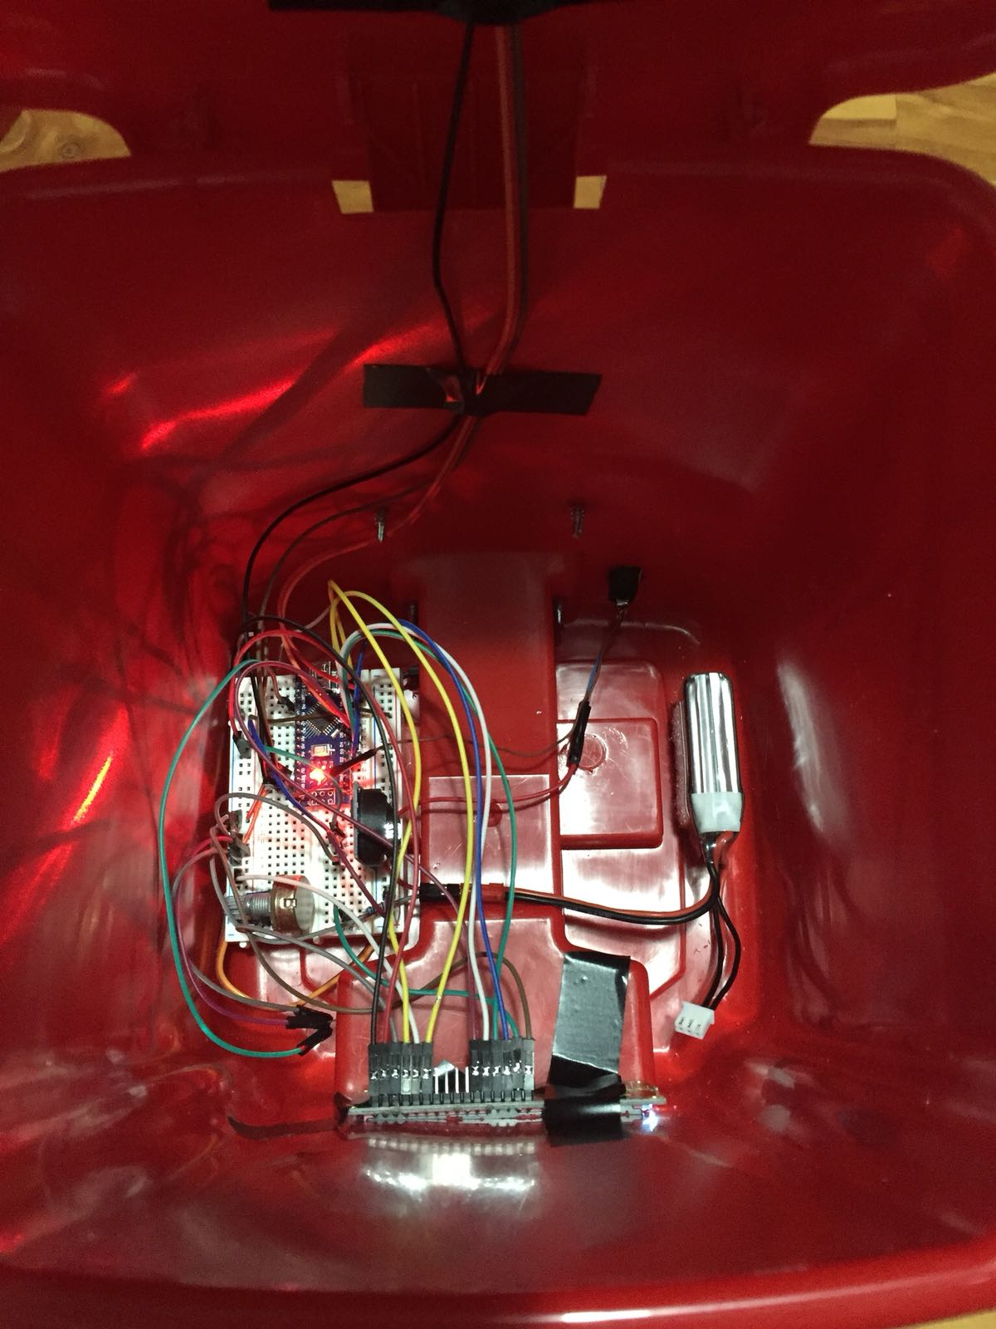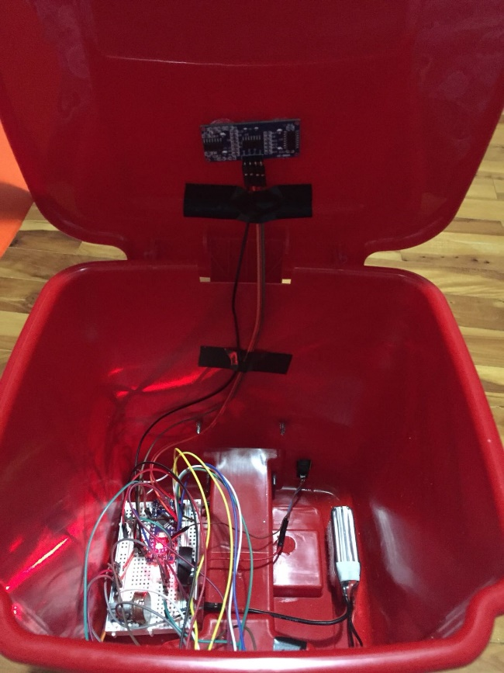

Para finalizar, sujete con cinta aislante la lcd y el hc-sr04 (ultrasonidos) para que quedaran bien fijados.

*Para tapar todo el cableado, recorte una caja de cartón con el tamaño del interior de la papelera y pegué a ello una pajita para poder quitarlo y ponerlo con mayor facilidad.*

# DESCRIPCIÓN DEL FUNCIONAMIENTO

La papelera tiene un funcionamiento sencillo. Al activar el interruptor, en la lcd aparece la fecha y hora actual y la temperatura del lugar en el que está colocada la papelera.

Al colocar un objeto entre 1 y 10 cm de distancia del sensor hc-sr04, la tapa se levanta automáticamente, está 2 segundos arriba y se cierra.

# DESCRIPCIÓN DEL FIRMWARE

En este programa hay incluidas 5 librerias para el funcionamiento del hc-sr04 (NewPing.h), el servo motor (Servo.h), la lcd (LiquidCrystal.h), el ds3231 (Wire.h RTClib.h) y el lm35 (EEPROM).

Después de esto vienen declaradas varias variables que serán utilizadas más adelante y las configuraciones para el funcionamiento de los sensores/elementos.

En el void setup, queda ajustado lo que va a aparecer en la lcd. En la primera fila de la lcd aparecerá el día, el mes y el año, y en la segunda fila aparecerá la hora.

En el void loop, lo primero que se encuentra es el funcionamiento del lm35 y a continuación está el funcionamiento del hc-sr04, en el cual si el sensor detecta un objeto a menos de 10 cm, el motor se acciona y se levanta la tapa.